# 实验报告

设计思路：

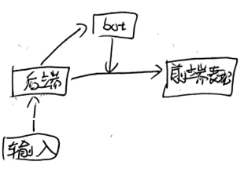

TUI是字符输入，表现是字符输出。

GUI是鼠标点击输入，表现主要是图像控件的重绘。

所有模块共用一个棋盘类，其实现棋盘信息的保存以及相应的落子、判断胜负等功能。机器人是一个函数，接受一个棋盘返回一个位置，后端提供的接口是一个可变的函数指针。

最终使用GUI实现。

功能：人人、人机、机机（单线程堵塞）、悔棋、存档读档、多个可供选择的机器人。

特点：（鼠绘的主界面背景，鼠绘的棋盘和棋子），界面用户友好，操作简便。